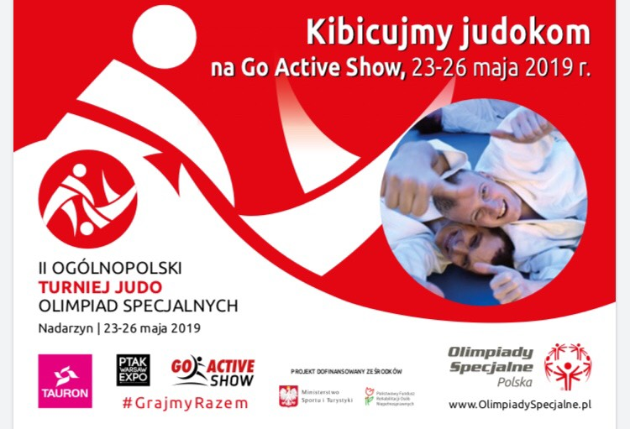
Warszawa, 24 maja 2019 r.
Informacja prasowa

Trwa wyjątkowy Ogólnopolski Turniej Judo Olimpiad Specjalnych w Strefie Olimpiad Specjalnych Polska na Go Active Show 2019 w Ptak Warsaw Expo.

Już od 24 do 26 maja 2019 r. 60 sportowców z niepełnosprawnością intelektualną pokaże swoje umiejętności podczas II Ogólnopolskiego Turnieju Judo Olimpiad Specjalnych. Tegoroczna edycja zawodów ma wyjątkową oprawę – turniej jest rozegrywany podczas największych targów sportowych w Polsce GO ACTIVE Show 2019 na największym obiekcie targowym w Europie Środkowo-Wschodniej Ptak Warsaw Expo w Nadarzynie pod Warszawą. Turniej organizowany jest przy współfinansowaniu Ministerstwa Sportu i Turystyki oraz Państwowego Funduszu Rehabilitacji Osób Niepełnosprawnych. Sponsorem strategicznym Olimpiad Specjalnych jest Tauron Polska Energia, a partnerami: Coca Cola, P&G, Kerry Polska, Marriott Hotel, Champions bar.

„To ważne, że zawodnicy Olimpiad Specjalnych Polska znajdują godne miejsce wśród wyjątkowych gwiazd sportu i zdrowego stylu życia, uczestniczących w Go Active Show. Wartości, które niesie sport – dążenie do samodoskonalenia, przełamywanie własnych barier i ograniczeń, radosna rywalizacja w duchu fair play, ale także godne przyjmowanie i hartująca rola sportowych wyzwań i niepowodzeń są nam bardzo bliskie. Dlatego cieszymy się, że sport osób z niepełnosprawnością intelektualną na równych prawach uczestniczy w GO ACTIVE Show 2019”, powiedziała Joanna Styczeń-Lasocka, dyrektor generalny Olimpiad Specjalnych Polska.

Od 2014 judo jest oficjalną dyscypliną Olimpiad Specjalnych Polska. Pierwszy w historii ogólnopolski turniej w tej dyscyplinie odbył się w 2017 roku w Poznaniu i zgromadził 60 sportowców. W tym roku polscy judocy zadebiutowali na Światowych Letnich Igrzyskach Olimpiad Abu Dhabi 2019 i zdobyli dla Polski pierwsze medale.

„Składam serdeczne gratulacje nie tylko zwycięzcom, ale także wszystkim uczestnikom Turnieju Judo. Wasze zmagania są dowodem dzielności i wytrwałości w walce z przeciwnościami. Są świadectwem siły woli, która potrafi przezwyciężyć ograniczenia i wiedzie do sukcesu”, napisała do uczestników Elżbieta Rafalska, Minister Rodziny, Pracy i Polityki Społecznej.

Ogólnopolski Turniej Judo Olimpiad Specjalnych to nie jedyna atrakcja przygotowana podczas targów przez Olimpiady Specjalne Polska. Już w sobotę, 25 maja zapraszamy do kibicowania najmłodszym sportowcom Olimpiad Specjalnych podczas tegorocznej edycji Ogólnopolskiego Dnia Młodych Sportowców Olimpiad Specjalnych. Program „Młodzi Sportowcy” wprowadza dzieci z niepełnosprawnością intelektualną w wieku od 2 do 12 lat oraz ich rodziny w świat sportu.

Wydarzenie to będzie w tym roku pełne piłkarskich akcentów, ponieważ to właśnie Dzień Młodych Sportowców inauguruje w tym roku w Polsce Europejski Tydzień Piłki Nożnej Olimpiad Specjalnych. W tym roku gry i zabawy będą wspierane przez wolontariuszy z: MetLife Polska, Mattel Polska, UPS Polska i AWF Warszawa.

„W całej Europie promujemy także aktywność sportową i codzienną kobiet, a w piłkarskich aktywnościach bierze udział ponad 45 tysięcy sportowców z niepełnosprawnością intelektualną. W ramach Tygodnia jesteśmy obecni w profesjonalnych ligach piłkarskich, takich jak LOTTOEkstraklasa – w tym roku gościliśmy na polskich stadionach podczas 34 i 35 kolejki rozgrywek. Olimpiady Specjalne pokazują, że piękno sportu tkwi także w pokazywaniu jego różnorodności i w wyrównywaniu szans wszystkich, niezależnie od indywidualnych cech czy deficytów. Dlatego w Olimpiadach Specjalnych pokazujemy, że taką samą radość z piłki nożnej czerpać mogą osoby z niepełnosprawnością intelektualną, dzieci, czy dziewczyny, które zachęcamy do gry w piłkę podczas tegorocznej edycji Europejskiego Tygodnia”, powiedziała Joanna Styczeń-Lasocka.

Aktywność na Go Active Show jest również elementem kampanii #GrajmyRazem, w której od 2016r. poprzez działania medialne i marketingowe promujemy sport osób z niepełnosprawnością intelektualną. pokazujemy społeczeństwu możliwości i umiejętności naszych sportowców i zapraszamy do kibicowania nie tylko na arenach sportowych, ale również w życiu codziennym.
***
Olimpiady Specjalne są jednym z trzech filarów ruchu olimpijskiego na świecie – obok Igrzysk Olimpijskich i Paraolimpiady – ruchem sportowym, dedykowanym osobom z niepełnosprawnością intelektualną. Olimpiady Specjalne zrzeszają ponad 5,3 miliona sportowców reprezentujących 32 dyscypliny sportowe z ponad 190 krajów. Olimpiady Specjalne są oficjalnie uznane przez Międzynarodowy Komitet Olimpijski.
Polska była pierwszym krajem Europy Środkowo-Wschodniej, w którym ruch Olimpiad Specjalnych rozpoczął działalność, na początku lat osiemdziesiątych. W naszym kraju Olimpiady Specjalne to ponad 17 tysięcy zawodników, 1,5 tysiąca trenerów i 4 tysiące wolontariuszy zrzeszonych w 507 klubach w 18 Oddziałach Regionalnych, którymi kieruje Biuro Narodowe. Ambasadorami Olimpiad Specjalnych Polska są wybitne postaci sportu, kultury, polityki i mediów, m.in.: Ewelina Lisowska, Piotr Adamczyk, Kinga Baranowska, Mariusz Fyrstenberg, Roman Kosecki, Łukasz Kubot, Jakub Wesołowski, Andrzej Wrona, Grzegorz Tkaczyk, Zygmunt Chajzer, Marcin Matkowski, Michał Olszański, Cezary Pazura, Andrzej Supron, Michał Żewłakow, Paweł Papke, Sebastian Świderski, Monika Pyrek, Magdalena Różczka.
Olimpiady Specjalne Polska są objęte Honorowym Patronatem Małżonki Prezydenta RP, Agaty Kornhauser-Dudy.
W 2018 roku Olimpiady Specjalne obchodziły jubileusz 50-lecia Special Olympics. Dzięki wsparciu Państwowego Funduszu Rehabilitacji Osób Niepełnosprawnych i Ministerstwa Sportu i Turystyki prowadzona jest kampania #GrajmyRazem, której celem jest zachęcenie Polaków do otwartości, akceptacji różnorodności, kibicowania sportowcom Olimpiad Specjalnych na arenach sportowych oraz uzmysłowienie Im, że Olimpiady Specjalne są trzecim filarem ruchu olimpijskiego, a sportowcy z niepełnosprawnością intelektualną, tak jak pełnosprawni olimpijczycy i paraolimpijczycy reprezentują nasz kraj i zdobywają dla nas medale. #GrajmyRazem to reklamy prasowe, outdoorowe, telewizyjne, które pokazują pozytywny wizerunek naszych zawodników w życiu codziennym i sportowym.
W Polsce żyje około 1,2 mln osób z niepełnosprawnością intelektualną. Jedną z misji Olimpiad Specjalnych jest uświadomienie i udowodnienie wszystkim Polakom, że włączenie tej grupy do codziennego funkcjonowania społeczeństwa przynosi ogromne korzyści obu stronom.
Informacja prasowa dostępna w press room’ie Olimpiad Specjalnych Polska: http://olimpiadyspecjalne.pl/press-room
oraz w biurze prasowym Olimpiad Olimpiad Specjalnych w systemie Accredito:
https://accredito.com/olimpiady-specjalne-polska

Dodatkowych informacji udzielają:
Damian Kuraś, +48 518 930 103, media@olimpiadyspecjalne.pl
Przemysław Śmiałkowski, +48 518 930 104, media@olimpiadyspecjalne.pl

